S.n.

Termodynamika w.2

**Funkcje stanu. Równania stanu gazów doskonałych. Mieszaniny gazów doskonałych**

**Zakres:**

1. Pojęcie stanu gazu doskonałego – jego model ideowy
2. Równanie stanu gazu doskonałego – równanie Clapeyrona
3. Mieszaniny gazów doskonałych – prawa rządzące mieszaninami
4. Mieszaniny gazów doskonałych – sposób opisu , stałe mieszanin

**Gazy** jedno-, dwu-,trójcząsteczkowe różnią się od siebie właściwościami fizycznymi i chemicznymi. Jednak w zakresie temperatur do kilkuset stopni C i ciśnień do 3 MPa, gazy zachowują się podobnie.

**Model gazu doskonałego** jest ideowym, abstrakcyjnym modelem gazu, który ma następujące cechy:

- cząsteczki gazu są to punkty materialne bez masy, o bardzo małej objętości, którą można zaniedbać

-pomiędzy cząsteczkami gazu doskonałego nie ma sił wzajemnego oddziaływania, za wyjątkiem odpychania w momencie zderzenia

-zderzenia pomiędzy cząsteczkami są doskonale sprężyste

-cząstki są cały czas w ruchy chaotycznym, przy czym obowiązuje zasada ekwipartycji energii ( energia rozkłada się równomiernie pomiędzy wszystkie możliwe ruchy cząsteczki: ruch postępowy, obrotowy i drgający)

-ciepło właściwe gazu zależy wyłącznie od ilości atomów cząsteczce, a nie zależy od temperatury

- gaz doskonały spełnia równanie stanu Clapeyrona oraz podlega prawu Avogadro

**Równanie Stanu Gazu Doskonałego – Równanie Clapeyrona** podaje związek pomiędzy temperaturą, ciśnieniem i objętością gazu doskonałego, które wynikają z obserwowanych praw empirycznych, a w sposób przybliżony opisujące gazy rzeczywiste. Zostało w 1834 sformułowane roku przez [Benoîta Clapeyrona](https://pl.wikipedia.org/wiki/Beno%C3%AEt_Clapeyron" \o "Benoît Clapeyron).

Na rysunku (Rys.1) poniżej możemy zobaczyć wykres pomocniczy do wyprowadzenia prawa Clapeyrona. Wyobraźmy sobie, że na płaszczyźnie p-v prowadzimy z punktu 1 do punktu do punktu 2 dwie różne przemiany. Pierwsza z nich jest oznaczona linią przerywaną, a druga składa się z dwóch przemian: z przemiany izotermicznej 1-3 oraz przemiany izobarycznej 3-2. Do opisu przemiany izotermicznej stosujemy prawo Boyle’a – Martiotta , a do opisu przemiany izobarycznej – prawo Gay-Lussaca.

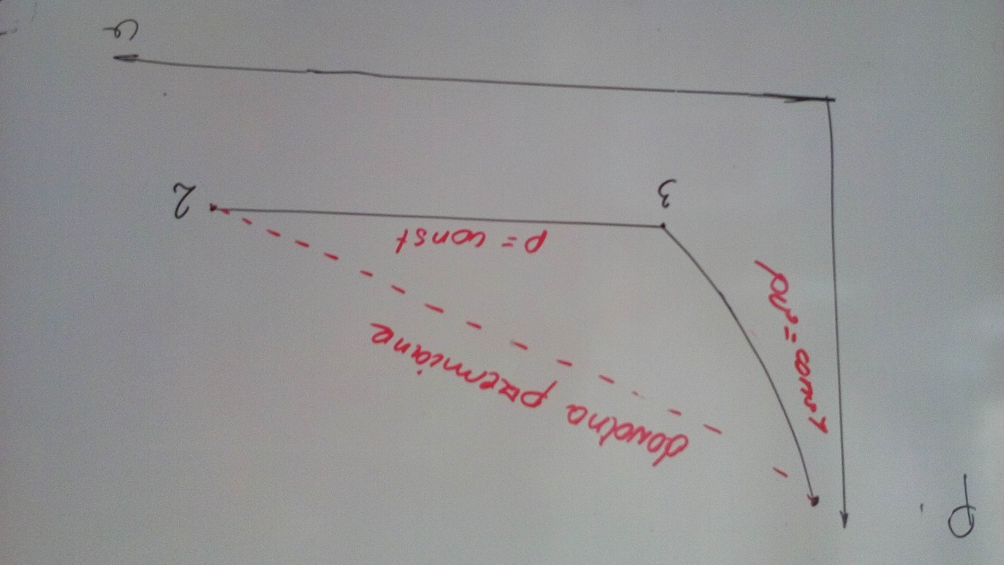

Rys.1

Należy tylko pamiętać, że punkty na krzywa przemiany termodynamicznej spełniają równanie tej przemiany.

Zatem dla punktów jak na rysunku powyżej, możemy zapisać:

$$\left\{\begin{aligned}\frac{v_{2}}{T_{2}}=\frac{v_{3}}{T_{3}} prawo Gay-Lusaca \\ p_{1}v_{1}=p_{2}v_{2} prawo Bolye^{'}aMariotta\end{aligned} (1)\right.$$

Skąd : $p_{1}v_{1}=p_{2}\frac{v_{3}}{T_{3}}T_{2}$ i zauważymy , że $p_{2}=p_{3}$ ( leżą na jednej linii ciśnień) oraz $T_{2}=T_{3}$

( na jednej linii izotermy), to po przekształceniu ostatniego wzoru dostaniemy:

$$\frac{p_{1}v_{1}}{T_{1}}=\frac{p_{2}v_{2}}{T_{2}}=\frac{p_{3}v_{3}}{T_{3}}=const (2)$$

Lub jeśli pomnożymy objętość właściwą przez masa gazu, korzystając ze związku: $V=mv$

$$\frac{p_{1}V_{1}}{T_{1}}=\frac{p_{2}V_{2}}{T_{2}}=\frac{p_{3}V_{3}}{T_{3}}=const=mR (3)$$

Czyli, dla dowolnych dwóch stanów, dla gazów doskonałych, stosunek iloczynu ciśnienia i objętości właściwej lub objętości „ekstensywnej” do temperatury gazu jest wielkością stałą.

Równanie zostało wyprowadzone dla stałej masy gazu w zbiorniku (dla tzw. układów zamkniętych).

Równie Clapeyrona można zapisać inaczej, przekształcając powyższy wzór do innej formy użytkowej. Stosunkowo rozpowszechnioną formą zapisu jest:

$$pV=mRT (4)$$

Gdzie p jest ciśnieniem gazu w zbiorniku ( często określane jako ciśnienie bezwzględne)

V jest objętością zbiornika, m jest masą gazu w zbiorniku, R jest to indywidualna stała gazowa, charakteryzująca rodzaj gazu, T jest to temperatura bezwzględna w K.

Wiedząc, że $m=nM$

Gdzie: $n$ jest ilością kilomoli, $M$ masą 1 kilomola gazu ( masa w atomowych jednostkach masy wyrażona w g/mol = kg/kmol )

Lub po podzieleniu równania stronami przez czas i zapisaniu go w postaci strumieni: $$p\dot{V}=\dot{m}RT (5)$$

Gdzie $\dot{V}$ jest strumieniem objętości gazu, $\dot{m}$ jest strumieniem masy gazu (medium płynnego)

Po podzieleniu obu stron równania przez masę:

$$pV:m=mRT: m$$

$$pv=RT (6)$$

Gdzie: $v$ jest objętością właściwą gazu

Zadanie

W zbiorniku o objętości 1m3 znajduje się sprężony tlen o ciśnieniu manometrycznym2,5Mpa i temperaturze 283K. Określ ilość tego gazu w kg, kmol, um3.

Dane:

V=1m3

Pm=2,5Mpa

T=283K

Jeśli nie ma innej informacji, przyjmiemy ciśnienie otoczenia po=0,1MPa

Na początku określimy indywidualną stałą gazową ze związku MR=8314,46 J/(kmolK)

Mo2=32 kg/kmol

R=8314,46 J/(kmolK)/ 32 kg/kmol = 259,8269 J/(kgK) ( stała nazywana Indywidualną Stałą Gazową)

Aby określić masę gazu, wykorzystamy prawo Clapeyrona:

$m=\frac{PV}{RT}=\frac{\left(2,5+0,1\right)*{10}^{5}*1}{259,8*283}$ 3,536 kg

Ilość kilomoli wynosi : $n=\frac{m}{M}=\frac{3,536}{32}=$ 0,1105kmol

Ilość umownych metrów sześciennych wynika z Prawa Avogadro, które mówi , że 1 mol dowolnego gazu w warunkach normalnych zajmuje 22,4ucm3 ( umownych centymetrów sześciennych). Dla 1 kilomola jest to zatem jednostka 1000 razy większa, czyli 22,42 um3( umownych metrów sześciennych)

$$V_{u}=22,42 \frac{{um}^{3}}{kmol}*0,11 kmol=2,47{um}^{3}$$

**Podstawowe prawa przemian gazowych przydatne do wyprowadzenia prawa Clapeyrona (powyżej)**

Z [1] **„Prawo Boyle’a-Mariotte’a**, zwane też (głównie w krajach anglosaskich) prawem Boyle’a, a prawem Mariotte’a we Francji, zostało ogłoszone w [1662](https://pl.wikipedia.org/wiki/1662) r. przez irlandzkiego naukowca [Roberta Boyle’a](https://pl.wikipedia.org/wiki/Robert_Boyle)[[1]](https://pl.wikipedia.org/wiki/Prawo_Boyle%E2%80%99a-Mariotte%E2%80%99a#cite_note-1), a niezależnie od niego w [1676](https://pl.wikipedia.org/wiki/1676) r. przez Francuza [Edme Mariotte’a](https://pl.wikipedia.org/wiki/Edme_Mariotte" \o "Edme Mariotte). Prawo to dotyczy zachowania [gazu doskonałego](https://pl.wikipedia.org/wiki/Gaz_doskona%C5%82y) w [przemianie izotermicznej](https://pl.wikipedia.org/wiki/Przemiana_izotermiczna):

"W stałej temperaturze objętość *V* danej masy gazu jest odwrotnie proporcjonalna do jego ciśnienia *p*."

W formie matematycznej prawo to zapisujemy:

$$pV=const lub pv=const$$

Gdzie p jest ciśnieniem absolutnym gazu, V zajmowaną objętością ( w zbiorniku) , v jest objętością właściwą gazu

Z [2] „**Prawo Gay-Lussaca** – jedno z praw dotyczących zachowania się [gazu doskonałego](https://pl.wikipedia.org/wiki/Gaz_doskona%C5%82y) podczas zmiany jego stanu. Prawo [Gay-Lussaca](https://pl.wikipedia.org/wiki/Joseph_Louis_Gay-Lussac) opisuje [przemianę izobaryczną](https://pl.wikipedia.org/wiki/Przemiana_izobaryczna) (przy stałym ciśnieniu) takiego gazu i stwierdza, że podczas przemiany stosunek [objętości](https://pl.wikipedia.org/wiki/Obj%C4%99to%C5%9B%C4%87) gazu do jego [temperatury](https://pl.wikipedia.org/wiki/Temperatura) jest stały. Prawo to odkrył [J.A. Charles](https://pl.wikipedia.org/wiki/Jacques_Alexandre_Charles) na podstawie doświadczeń rozpoczętych w 1787 r. a ostatecznie sformułował Gay-Lussac na podstawie opublikowanych przez siebie danych w 1802 r.

Wraz z pozostałymi [prawami gazowymi](https://pl.wikipedia.org/wiki/Kategoria:Prawa_gazowe) zostało wykorzystane przy wyprowadzeniu równania stanu gazu doskonałego zwanego [równaniem Clapeyrona](https://pl.wikipedia.org/wiki/R%C3%B3wnanie_Clapeyrona_(stan_gazu_doskona%C5%82ego)).”

W formie matematycznej prawo to zapisujemy:

$$\frac{V}{T}=const lub \frac{v}{T}=const (7)$$

Gdzie T jest temperaturą bezwzględną gazu , czyli mierzoną w K.

**Interpretacja fizyczna Indywidualnej Stałej Gazowej**

Dla 1 kg dowolnego gazu , z prawa **Boyle’e-Mariotte’a** mamy

$pv=cons$ t

W szczególności dla ciśnienia otoczenia, czyli z zakresu tak zwanych niewysokich ciśnień np. dla ciśnienia normalnego w szczególności $p_{o}=1013,25 hPa$ zaobserwowano zjawisko rozszerzalności objętościowej, przy czym zjawisko to ma charakter liniowy. Zaobserwowano doświadczalnie, że objętość właściwa zmienia się wraz z temperaturą w sposób jak poniżej $v=v_{o}\left(1+α_{v}t\right)$

Gdzie :

$α_{v}=\frac{1}{273,16}\frac{1}{K}$ jest współczynnikiem rozszerzalności termicznej gazu, $p_{o}$ jest to ciśnienie otoczenia , $v_{o}$– jest to objętość w temperaturze krzepnięcia wody 0 0C i pod ciśnieniem $p_{o}=1013,25hPa$, zatem :

$pv=p_{o}v_{o}\left(1+α_{v}t\right)=p_{o}v_{o}α_{v}\left(\frac{1}{α_{v}}+t\right)=p_{o}v_{o}α_{v}\left(273,16+t\right)$

$=stała*T=RT (z równania Clapeyrona)$

Zatem : $p_{o}v_{o}α_{v}=R$

Zatem Indywidualna Stała Gazowa może być interpretowana jako iloczyn ciśnienia otoczenia, współczynnika rozszerzalności termicznej gazów oraz pewnej charakterystycznej dla gazu wielkości jaką jest objętość właściwa pod ciśnieniem normalnym w temperaturze 0 0C.

**Prawo Avogadro i związek MR=8314,47 $\frac{J}{kmol K}$ = const**

W **jednakowych objętościach** gazów doskonałych, z uwzględnieniem **jednakowych ciśnień i temperatur** tych gazów , zawarte są **jednakowe** ilości cząsteczek.

Inne sformułowanie tego prawa, znane jest z chemii :

1 mol dowolnego gazu zajmuje w warunkach normalnych t.j. pod ciśnieniem 1013,25 hPa i w temperaturze 0 0C objętość 22,4 cm3. Warunki normalne nazywamy warunkami umownymi, objętość jaką zajmuje gaz w tych warunkach- jednostkami umownymi, np. um3 ( umowny metr sześcienny),ucm3 ( umowny centymetr sześcienny) itp.

Z prawa Avogadro wynikają pewne wnioski:

1. Jeśli 1 mol dowolnego gazu , zajmuje w warunkach normalnych umowną objętość $V_{u}=22,42 {ucm}^{3}$, to zwiększając tę jednostkę tysiąc razy, możemy powiedzieć, że

1kmol dowolnego gazu zajmuje objętość $V_{u}=22,42 {um}^{3}$.

Można zatem obliczyć tak zwaną gęstość normalną gazu .

Zadanie.

Obliczyć gęstość normalną tlenu.

Masa 1kilomola tlenu ma masę $M_{O_{2}}=32\frac{kg}{kmol}$ i zajmuje $V_{u}=22,4 {um}^{3}$. Gęstość normalna takiego gazu: $ρ_{u}=\frac{M}{V_{u}}$.

Dla tlenu mamy: $ρ_{u}=\frac{M_{O_{2}}}{V_{u}}=\frac{32\frac{kg}{kmol}}{22,4\frac{{um}^{3}}{kmol}}=1,42\frac{kg}{{um}^{3}}$.

Warunki umowne mają znaczenie dla porównywania ze sobą objętości gazów o różnej liczności (różnej masie , różnej ilości kilomoli). Wykorzystywane są np. przez gazownie, przy określaniu ilości zużytego gazu przez klientów. Wynika to cechy gazów jaką jest ściśliwość gazu pod wpływem ciśnienia, i ich wrażliwość na temperaturę , co spowodowało konieczność określenia tzw. warunków umownych.

1. Z równania **Clapeyrona** dla dwóch różnych gazów, ale w tych samych warunkach czyli pod ciśnieniem, w objętości i w temperaturze odpowiednio: $p_{m,}V_{m,}T_{m}$ mamy:

$$\left\{\begin{aligned} p_{m}V_{m}=n_{1}M_{1}R_{1}T_{m} \\ p_{m}V_{m}=n_{2}M_{2}R_{2}T_{m}\end{aligned}\right. (8)$$

Z prawo **Avogadro**, w tych samych warunkach gazy mają tę samą liczność (ilość) cząsteczek , atomów, zatem $n_{1}=n_{2}=n$

Dzieląc stronami równania w układzie równań otrzymamy:

$$1=\frac{n_{1}M_{1}R_{1}}{n_{2}M_{2}R_{2}}=\frac{M_{1}R_{1}}{M_{2}R_{2}}$$

Skąd wynika znana zależność: $M_{1}R_{1}=M_{2}R_{2} (9)$

Związek termodynamiczny $M_{1}R_{1}=M_{2}R_{2}$ jest jednym z najczęściej wykorzystywanych w obliczeniach technicznych ilości gazów. Iloczyn MR nazywany jest Uniwersalną Stałą gazową. Czasami można spotkać jej symbol w postaci: $MR=\overline{R}=8314,47\frac{J}{kmol K}$**.**

Korzystając ze związku $M_{1}R_{1}=M_{2}R_{2}=8314,47\frac{J}{kmol K}$ możemy łatwo obliczaćIndywidualną Stałą Gazową , dla dowolnego gazu przy znajomości jego masy kilomolowej.

Przykładowo dla tlenu mamy: $32 \frac{kg}{kmol}R=\overline{R}=8314,47\frac{J}{kmol K}$ stąd:

$$R=\frac{8314,47}{32}\frac{kg J}{kmol K kg}=259,8\frac{J}{kg K}$$

**Mieszaniny Gazów Doskonałych**

**Mieszanina** jest substancja złożona, która jednak nie tworzy związku chemicznego. Jej skład może zmieniać się dowolnie i w sposób ciągły. Z punktu widzenia obserwatora mogą być niejednorodne, czyli takie że poszczególne składniki **można rozróżnić gołym okiem** (mak zmieszany z cukrem) lub roztwory , czyli mieszaniny , w których poszczególnych składników **nie można** **rozróżnić gołym okiem**. Przykładem roztworów są mieszaniny gazów np. mieszanina tlenu i azotu.

Mieszaniny, w tym również roztwory łatwo rozdzielić poprzez:

sączenie , filtrację, destylację , wykraplanie i inne.

**Pojęcie ciśnienia składnikowego i objętości składnikowej**

**Ciśnienie składnikowe $p_{i}$** i-tego składnika mieszaniny gazów doskonałych jest to ciśnienie jakie zostałoby zmierzone, gdyby ten składnik jako jedyny znajdował się w objętości i w temperaturze mieszaniny, oznaczonych odpowiednio jako V i T.

Ciśnienie składnikowe, nazywane czasami ciśnieniem parcjalnym wyznaczane jest z równania Clapeyrona, jako:

$${\left(p_{i}\right)}_{T,V}=\frac{m_{i}R_{i}T}{V} (10)$$

Gdzie: $m_{i},R_{i}$ odpowiednio: masa i-tego składnika, Indywidualna Stała Gazowa i-tego składnika, T- temperatura mieszaniny, V-objętość mieszaniny Rys.2.

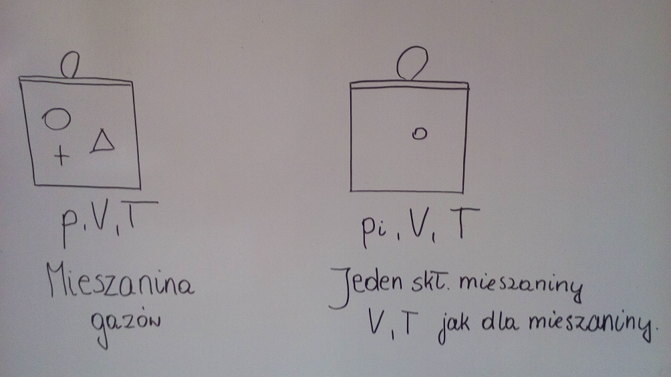

$$p_{i}<p$$

Rys.2

**Prawo Daltona**

Dla niewysokich ciśnień, ciśnienia składnikowe (parcjalne) sumują się. W zapisie matematycznym wygląda to następująco: ${\left(p_{1}\right)}_{V,T}+{\left(p_{2}\right)}_{V,T}+{\left(p_{3}\right)}_{V,T}+…{+{\left(p_{i}\right)}_{V,T}=\left(p\right)}_{V,T}$ czyli po prostu: $p_{1}+p_{2}+…+p_{i}=p wynika z tego, że p_{i}<p$

**Objętość składnikowa $V_{i}$**  i-tego składnika mieszaniny gazów doskonałych jest to objętość jaką zajmie i-ty składnik mieszaniny, gdyby tylko on znajdował się pod ciśnieniem i w temperaturze mieszaniny, określanych odpowiednio jako p i T. Rys. 3.

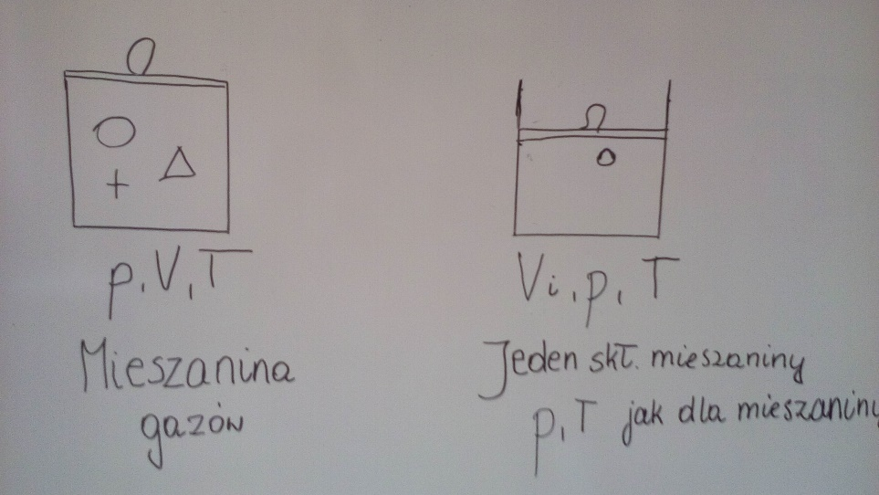

$$V_{i}<V$$

Rys.3

Z równani Clapeyrona ciśnienie składnikowe możemy policzyć jako: $${\left(V_{i}\right)}_{T,V}=\frac{m_{i}R_{i}T}{p} (11)$$

Prawo to fenomenologicznie zaobserwowane zostało przez **Leduca**, w postaci: W zapisie matematycznym wygląda to następująco: ${\left(V_{1}\right)}_{p,T}+{\left(V_{2}\right)}_{p,T}+{\left(V_{3}\right)}_{p,T}+…{+{\left(V_{i}\right)}_{p,T}=\left(V\right)}_{p,T}$ czyli po prostu: $V_{1}+V_{2}+…+V_{i}=V wynika z tego, że V_{i}<V$

**Prawo Daltona**

Dla niewysokich ciśnień, ciśnienia składnikowe (parcjalne) sumują się. W zapisie matematycznym wygląda to następująco: ${\left(p_{1}\right)}_{V,T}+{\left(p_{2}\right)}_{V,T}+{\left(p_{3}\right)}_{V,T}+…{+{\left(p_{i}\right)}_{V,T}=\left(p\right)}_{V,T}$ czyli po prostu: $p_{1}+p_{2}+…+p_{i}=p wynika z tego, że p_{i}<p$

**Równania charakteryzujące mieszaniny**

1. **Udziały objętościowe**

Z prawa Leduca:

$$V_{1}+V_{2}+…+V_{i}=V dzielimy obie str. przezV$$

$\frac{V_{1}}{V}+\frac{V_{2}}{V}+…+\frac{V_{i}}{V}=\frac{V}{V}=1$ oraz **udział objętościowy** definiujemy jako: $\frac{V_{i}}{V}=r_{i}$

Zatem:

$$r_{1}+ r_{2}+…+r_{i}=1 (12)$$

Gdzie $V_{i}$ jest objętościową składnikową i-tego składnika mieszaniny , V jest objętością mieszaniny.

Analogicznie można wyprowadzić wzór dla 1 kg objętości tzw. objętości właściwej składnikowej mieszaniny $v$ i objętości właściwych składnikowych poszczególnych składników $v_{i}$, wtedy udowodnimy , że $\frac{V_{i}}{V}=r_{i}=\frac{v_{i}}{v}$.

1. **Stała zastępcza gazowa dla mieszaniny $R_{z}$**

Z prawa Leduca:

$$V_{1}+V_{2}+…+V_{i}=V oraz z p. Clapeyrona V=\frac{mRT}{p}$$

Zatem : $\frac{m_{1}R_{1}T}{p}+ \frac{m_{2}R_{2}T}{p}+…+\frac{m_{i}R_{i}T}{p} =\frac{mR_{z}T}{p} / *\frac{p}{mT}$ oraz udział masowy jest to: $g_{i}=\frac{m_{i}}{m}$

Ostatecznie: $\frac{m_{1}R_{1}}{m}+ \frac{m_{2}R_{2}}{m}+…+\frac{m_{i}R_{i}}{m} =R_{z}$

$$g_{1}R_{1}+g_{2}R_{2}+..+g_{i}R_{i}=R_{z} (13)$$

**Stała zastępcza gazowa dla mieszaniny $R_{z},$ jest to iloczyn udziałów masowych i indywidualnych stałych gazowych dla poszczególnych składników mieszaniny gazowej.**

Oraz z prawa zachowania masy:

${ m}_{1}+m_{2}+…+m_{i}=m$/ m

$$\frac{m_{1}}{m}+\frac{m_{2}}{m}+…+\frac{m_{i}}{m}=1$$

Zatem, korzystając z definicji udziałów masowych:

$$g_{1}+g_{2}+…+g_{i}=1 (14)$$

Gdzie: $m,p,T,R_{z}$ jest to odpowiednio : masa, ciśnienie, temperatura bezwzględna,

stała zastępcza gazowa dla mieszaniny, $m_{i},g_{i},R_{i}$ jest to odpowiednio:

masa, udział wagowy, indywidualna stała zastępcza dla i-tego składnika mieszaniny.

Lub

${ n}_{1}+n_{2}+…+n_{i}=n$/ n

$$\frac{n_{1}}{n}+\frac{n_{2}}{n}+…+\frac{n_{i}}{m}=1$$

Zatem, korzystając z definicji udziałów masowych:

$$z_{1}+z_{2}+…+z_{i}=1 (14a)$$

Gdzie $n,n_{i},z_{i}=\frac{n_{i}}{ n}$ są odpowiednio : ilością kilomoli(moli) mieszaniny, ilością

kilomoli(moli) i-tego składnika, udziałem kilomolowym (molowym) i-tego składnika.

1. **Zastępcza stała masowa $M_{z}$**

Z prawa zachowania masy mamy:

${ m}_{1}+m_{2}+…+m_{i}=m$ przy czym zachodzi związek: $m=nM$

Czyli: $n_{1}M_{1}+n_{2}M_{2}+…+n_{i}M_{i}=nM_{z}$, korzystając z definicji udziału kilomolowego( molowego) $z_{i}=\frac{n_{i}}{n}$ i dzieląc stronami przez n ( ilość kiolomoli ( moli) całej mieszaniny) otrzymamy:

$$\frac{n_{1}}{n} M_{1}+\frac{n_{2}}{n} M_{2}+…+\frac{n_{i}}{n} M_{i}=M_{z}$$

$$z_{1}M_{1}+z_{2}M_{2}+…+z_{i}M_{i}=M_{z} (15)$$

**Zastępcza masa kilomolowa (molowa) mieszaniny jest to suma iloczynów mas kilomolowych (molowych) i udziałów kilomolowych (molowych) poszczególnych składników mieszaniny gazowej.**

1. **Podstawowe związki pomiędzy udziałami mieszanin**

$\left\{\begin{aligned}p_{i}V=m_{i}R_{i}T \\ pV=mR_{z}T\end{aligned}\right.$ stąd $\frac{p_{i}}{p}=\frac{m_{i}}{m}\frac{R_{i}}{R_{z}}=g_{i}\frac{R_{i}}{R_{z}}$

Oraz

$\left\{\begin{aligned}pV_{i}=m_{i}R_{i}T \\ pV=mR_{z}T\end{aligned}\right.$ stąd $\frac{V_{i}}{V}=r_{i}= \frac{m_{i}}{m}\frac{R_{i}}{R_{z}}=g_{i}\frac{R_{i}}{R_{z}}$

$\left\{\begin{aligned}p_{i}V=n_{i}M_{i}R_{i}T \\ pV=nM_{z}R_{z}T\end{aligned}\right.$ stąd $\frac{p_{i}}{p}=\frac{n_{i}}{n}=z_{i}$

Oraz

$\left\{\begin{aligned}pV_{i}=m_{i}R_{i}T \\ pV=mR_{z}T\end{aligned}\right.$ stąd

Zatem : {\displaystyle pV=const\,}

Zadanie.

Gęstość roztworu helu i azotu wynosi ρ=4,71 kg/m3 dla p=1,0Mpa , T=400K . RHe=2077,12J/(kg K) , RN=296,85 J/(kg K) . Podaj skład roztworu tj. gi,zi , wykorzystując związek zi= gi Ri/Rz i formułę na Rz. zHe=0,5142 , zN=0,4857 , gHe=0,1314 , gN2=0,8686

Dane:

ρ=4,71 kg/m3

p=1,0Mpa

T=400K

RHe=2077,12J/(kg K) , RN=296,85 J/(kg K)

Szukane :gi,zi ?

W sposób prosty znajdujemy $R_{z}= \frac{p}{T}=\frac{1000000}{4,71*400}=$ 530 $\frac{J}{kg K}$

Wiemy , że zachodzi związek: gHe + gN2 =1, zatem

gHe* RHe+ (1-gHe)* RN2=

Podstawiając wartości w miejsce RHe=2077,12J/(kg K) , RN=296,85 J/(kg K) , otrzymujemy równanie z jedną niewiadomą , z której obliczamy gHe=0,1314 i od razu jako dopełnienie do jedności gN2=0,8686

. Aby w sposób prosty otrzymać udziały objętościowe równe udziałom molowym ( bez pamiętania równania ) wyrażenia wiążącego udziały wagowe z molowymi, wykorzystamy zależność : $M_{z}R_{z}=8314,47\frac{J}{kmol K},$ czyli $M_{z}=\frac{8314,47}{530}=15,68768\frac{kg}{kmol}$

Korzystając ze związku: $M_{z}=z_{He}*M_{He }+\left(1-z_{He}\right)* M_{N2}=15,68\frac{kg}{kmol}$, wyliczamy najpierw udział molowy helu zHe=0,5142 , a potem udział molowy azotu jako dopełnienie do jedności: zN=0,485.

Możemy także wykorzystać związki z r-nia **(16).**

Przy rozwiazywaniu tego typu zadań należy pamiętać o tym , że dokładność rachunkowa decydująca ( im więcej miejsc po przecinku tym lepiej).

[1] <https://pl.wikipedia.org/wiki/Prawo_Boyle%E2%80%99a-Mariotte%E2%80%99a>

[2] https://pl.wikipedia.org/wiki/Prawo_Gay-Lussaca_(gaz_doskona%C5%82y)